行政院所屬各機關因公出國人員出國報告書
(出國類別：其他)

參加BlackRock Investment Education Summit心得報告

服務機關：中央銀行
姓名職稱：吳佩珊 (三等專員)
王偉徵（辦事員）
出國地區：新加坡
出國期間：100年5月23 - 27日
報告日期：100年8月 18日

目錄
壹、前言 3
貳、投資組合管理 4
  - 基本原則
  - 報酬與風險的計算
  - 投資組合與效率前缘
  - 無風險組合與資本市場線
  - 資產配置
叄、戰術型資產配置（TAA）之實務與應用 16
一、 基本原則
二、 風險與成本
三、 在指數股票型基金（ETF）上之應用
肆、多幣別投資組合貨幣績效貢獻方法論 25
一、 多幣別投資組合績效貢獻研究
二、 幾何法之貨幣績效貢獻
伍、多幣別投資組合貨幣績效貢獻之範例說明 34

壹、前言
BlackRock Investment Education Summit 2011之與會學員共計24位，來自亞洲之全球知名大型企業、產險及壽險公司、銀行以及中央銀行。
研討會議題包含戰術性（Tactical）及戰略性（Strategic）資產配置、ETF之應用、風險管理、固定收益市場、公司治理以及避險基金和私募基金等另類投資（Alternative Investment）。此外，BlackRock股票經理人舉辦投資座談會，與學員進行Q&A意見交流。
本報告主要陳述研討會中投資組合資產配置相關議題，並且鑑於投資組合績效貢獻（performance attribution）之重要性，探討多幣別投資組合績效貢獻。章節安排方面，首先是投資組合管理，以及戰術型資產配置之實務與應用（含指數股票型基金（ETF）之運用），接著簡介多幣別投資組合績效貢獻方法論，省略多幣別投資組合資產配置及證券選擇效果，而著重於貨幣績效貢獻部份。報告中若有錯誤疏漏之處，仍盼長官同仁不吝指正。

貳、投資組合管理
  - 基本原則
現代投資組合理論主張，投資人在理性的情況下，會追求報酬但趨避風險，因而將以下面原則進行投資：
- 在相同投資報酬的水準下，降低風險。
- 在相同投資的風險程度下，提高報酬。
投資組合得以藉由不同種類資產的投資組合多樣化（諸如股票、債券、不動產⋯等組合）來獲利；或者，經由在同一種類內具有不同特性資產的組合，得以改善投資的效率，例如投資股票，以企業資本額大小或產業種類之不同來作組合；或投資不動產，則透過位於不同區位、不同產品類型來作投資組合。
  - 報酬與風險的計算
    - 預期報酬
任何投資組合的預期報酬，可按個別資產的期望報酬，依其所佔比例加權計算而得。投資組合權重（portfolio weights）係指每一項資產的投資額佔投資組合總值的比例，也就是各個單一標的報酬率的線性加權平均值，其公式為：
$\begin{aligned}\bar{R}p=E(Rp)=E(\sum_{i=1}^{N}{ωiRi})=\sum_{i=1}^{N}{E(ωiRi)} \\ \sum_{i=1}^{N}{ωi}E(Ri)=\sum_{i=1}^{N}{ω_{i}}\overline{R_{i}}\end{aligned}$

Ri：第i 種資產的預期報酬
N：投資組合中資產的數目
    - 風險
風險係指一項投資事件未來發生的結果或不利情形之可能性，一般通常會使用統計學上之標凖差（standard deviation,σ）或變異數（variance）來進行量化，若數值愈大表示風險愈高，其公式如下：
$$\text{Var}(\text{變異數})=\sum_{i=1}^{n}{(R_{i}}−E(R))^{2}∗P_{i}$$
$$σ(\text{標準差})=\sqrt{\sum_{i=1}^{n}{(R_{i}}−E(R))^{2}∗P_{i}}$$
R_{i}表可能的報酬率，E(R)表報酬率的期望值，P_{i}表發生的機率
惟實際之預期報酬率（母體）之取得有其困難之處，在實務上多以投資工具（樣本）的歷史報酬率的樣本來估計其標準差，其公式修正為：
$σ(\text{樣本標準差})=\sqrt{\frac{\sum_{i=1}^{n}{(R_{i}−\overline{R})^{2}}}{n−1}}$
R_{i}表過去各觀察期的報酬率，R表平均值， n表觀察的期數
一般而言，影響投資組合風險的要素主要有三：一為「個別資產的變異數」，二為「各資產間的共變異數」，三為「個別資產佔投資組合的比重」。在計算上，除了上述個別資產之風險外，則必須考量組合中各項資產之交互影響作用，也就是各個資產風險與各個資產報酬間共變數的函數，其公式為：
$σ_{p^{2}}=\sum_{i=1}^{N}{ω_{i^{2}}σ_{i^{2}}+}\sum_{i=1}^{N}{\sum_{j=1j≠i}^{N}{ω_{i}ω_{j}σ_{\text{ij}}}}$
$=\sum_{i=1}^{N}{ω_{i^{2}}σ_{i^{2}}+}\sum_{i=1}^{N}{\sum_{j=1j≠i}^{N}{ω_{i}ω_{j}ρ_{\text{ij}}σ_{i}}}σalignl{\begin{aligned}j\end{aligned}}_{}$
$ρ_{\text{ij}}=\frac{σ_{\text{ij}}}{σ_{i}σ_{j}}$

- $ω_{i}$ = 第i種資產的權重
$σ_{i}$ = 第i種資產的標準差
  - 投資組合與效率前缘（efficient frontier）
在進行投資時，必須同時考慮到風險與報酬，當投資者承受不同風險時，在每一個風險點一定會有一個投資組合，可以使投資報酬率達到最大。若無資金借貸市場下，投資者以「相同預期報酬率下，風險最低」且「相同風險下，預期報酬率最高」之原則選擇投資組合，則「既定風險下，可提供最高報酬」之投資組合構成的投資機會組合，即為效率前緣（Efficient Frontier）。原則上，不同投資人會配合自己的風險承受度，選擇其最佳的投資組合。
例如：有A、B、C…M、X、Y等可供投資人選擇的投資組合項目，其各有不同的預期報酬率與風險值，此時以投資組合的總風險和預期報酬率所構成的平面圖，圖一來表示此投資組合集合，則點XY之連線，稱為效率投資組合集合的效率前緣。
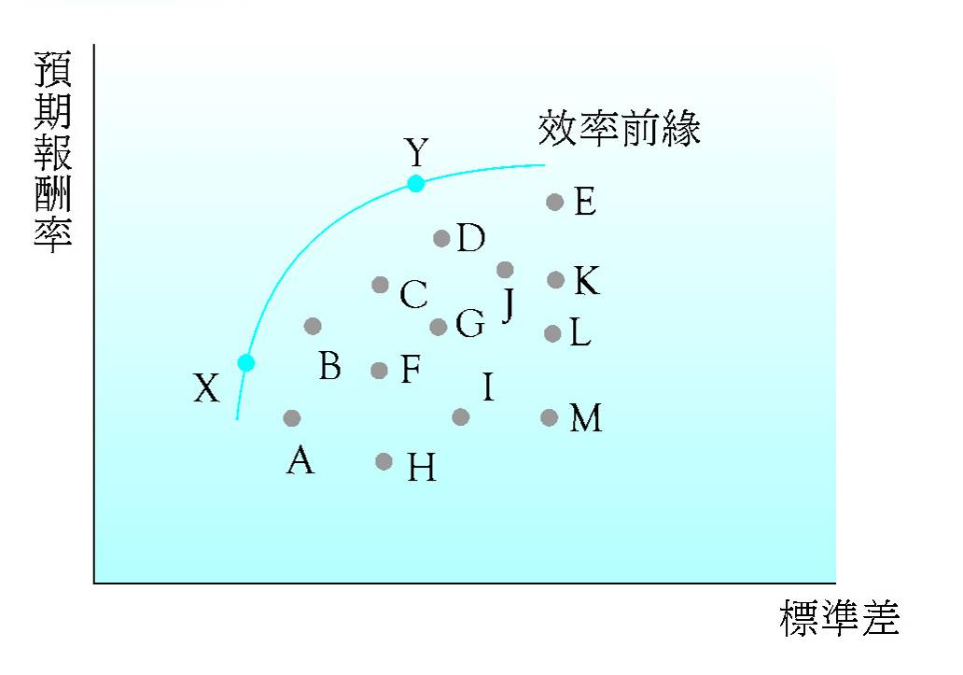

【圖一】
將投資人主觀對風險及報酬以效用無異曲線來表示，則由發現圖二可看出，P點與T點分別對於老王、小陳在其無異曲線群中效用最大者，老王的風險迴避程度較高，P或許是最好的組合，然而對於風險規避偏好較低的小陳來說，T才是最佳的投資組合。

【圖二】
  - 無風險組合與資本市場線
無風險資產係指投資人將資金貸出可賺取無風險利率（risk-free rate of interest），亦可支付無風險利率借入資金。換言之，若能在資本市場上以無限制無風險利率進行借貸，則意味著無風險資產的存在，投資人可透過發行無風險證券來募集所需資金或進行投資，供風險厭惡程度較高的投資人購買。因此，投資人所面臨的投資組合選擇問題將會簡化很多。
如圖三，若假設資本市場能以無風險利率無限制進行借貸，在允許投資人以無風險利率進行資金借貸的情況下，投資組合之選擇性將增加，投資人之效率前緣將變成由R_{f}、M、B等點構成之直線。換言之，投資人將透過資本市場借入或貸出，將可擴張其可投資組合，享受更高的效用。

【圖三】
在可利用無風險利率進行無限借貸之以及所有投資人對於所有風險性資產皆具有同質性預期之假設下，R_{f}M線為加入資本市場及無風險資產之後的新效率前緣之「風險－報酬」直線，該線在相同風險下，所提供之報酬率為最高，線上每一點皆代表效率投資組合，又稱為資本市場線（Capital Market Line, CML）。所有投資人皆會持有由市場投資組合M與無風險資產R_{f}所構成之組合，其權重由個人主觀風險偏好而定，而投資組合M又稱為市場投資組合（market portfolio），因其由世界上所有風險性資產構成，故已完全多角化分散風險。以無風險資產與市場投資組合線性集合所構成之投資組合報酬率與風險公式如下：
Var（P）=$W_{f}^{2}\text{Var}(R_{f})+W_{X}^{2}\text{Var}(R_{M})+2W_{f}W_{X}\text{Cov}(R_{f},R_{M})$
$\text{Var}\left(P\right)=W_{M}^{2}\text{Var}(R_{M}){\text{ , σ}}_{P}=W_{X}{\text{*σ}}_{M}$由於f的風險值為零
$$E\left(R_{p}\right) = \left(1−W_{M}\right)∗R_{f}+W_{M}∗E\left(R_{M}\right)$$
$=R_{f}+\frac{E(R_{M})−R_{f}}{σ_{M}}{\text{*σ}}_{p}\text{.}\text{.}\text{.}\text{.}\text{.}\text{.}\text{.}\text{.}\text{.}\text{.}\text{.}\text{.}\text{.}\text{.}\text{.}\text{.}\text{.}\text{.}\text{.}\text{.}\text{.}\text{.}\text{.}\text{.}\text{.}\text{.}\text{.}\text{.}\text{CML}$$$=R_{f}+W_{M}∗\left[E(R_{M})−R_{f}\right]$$
$E(R_{p})$：證券投資組合預期報酬率
E(R_{M})：市場投資組合之預期報酬率
R _{f}：無風險利率
$σ_{p}$：證券投資組合報酬率的標準差
  - 資產配置
現行投資者所投資之工具相當多元，實務上在進行資產配置之決定時，大多數投資者會設置一資產配置決策來決定每個類別在其長期投資的比例，此一資產配置策略必須配合投資者要求之預期收益與所能承擔之風險。資產類可以簡單定義（股票，債券和現金），或更精確地細分股票，例如，大型和小型，成長型和價值型，外國和國內公司。其他類資產，如房地產，商品和衍生性商品可包括在內。
在決定具體的政策資產配置後，投資者必須評估自己的風險趨避程度以決定其要求報酬率。一般情況下，承擔低風險獲取低報酬，高報酬則代表須承擔較高風險。此外，大多數投資者有一個風險承受度上限，也就是其主觀意願上願意承受之最大損失。一旦投資組合與正確的資產配置確立，投資者後續仍須監督其整體風險。即便是被動的購買和持有策略，最終偏離預期的政策資產配置，在特定時期績效表現良好之資產類別將增加其於投資組合中之權重，因此，不同的投資需求將面對不同的風險。此外，投資者年齡、財富、收入或生活方式之變動，亦應納入資產配置之評估決策。一般而言，投資組合管理可依其時間跨度區分如下：

【圖四】
    - 戰術型資產配置(Tactical Asset Allocation Strategy，TAA)：
屬於短期策略。在基於短期市場無效率之假設，依據各類別資產的投資限制、預期收益率之短期變化對資產類別比例進行動態性調整（如圖四）。也就是當市場波動時，期待透過積極投資多樣性資產與佈局全球多角化分散風險來增加資產價值。如某類資產可能暫時被因市場為反映真實價格而低估，此時便可將此類資產加入投資組合中，以獲取價差收益。或檢視現有的投資組合內的資產，調整組合中價值低估或未來風險增加的標的，避免承受不必要的虧損風險，此種策略亦可稱為積極式的管理。
常見的TAA操作策略，如擇時(Timing)、選取市場價值低估之標的、依題材操作與順勢（追漲殺跌或逆向操作）等。其中擇時策略之執行須仰賴對市場之觀察，例如當股市甫從谷底回升，而且利率並無調升壓力，就可增加股票市場佔組合的權數(Weight)，即掌握投資股市的時機(Timing)。如果股市低迷，處於混沌狀態，而利率有下跌的趨勢，那麼便可把資金由股票市場移往債券市場或其他新金融商品(連動式債券、投資型保單)。TAA投資組合亦可視為衛星的資產投資組合。
    - 戰略性資產配置(Strategic Asset Allocation，SAA)
屬長期穩定的資產配置目標。針對現行總體經濟、政策及證券市場的現況和長期發展趨勢進行分析研究，確認各類別資產預期的收益率及風險水準，合理安排資金在股票、債券、與其他金融產品之配置比例，建構在風險得到有效控制下的最適投資組合。也就是在預期的風險水準之下，追求最高的報酬，或在預定的報酬水準之下，降低所承受的風險。這部分的投資組合也可視為核心的資產投資組合，一般可分為以下幾種：
      - 買進持有法（buy and hold）：購買初始資產組合，並長期持有這種組合，不管資產相對價值發生怎樣的變化，也不針對投資組合進行調整。
      - 恆定混合法（Constant mix）投資組合中各類資産的比例固定。也就是說，在各類資産的市場表現出現變化時，資産配置應當進行相應的調整，以維持長期各類資產在投資組合中保持固定比例。
    - 戰術性資產配置與戰略性資產配置的異同
      - 對投資者的風險承受力和風險偏好的認識和假設不同：與戰略性資產配置過程相比，戰術性資產配置策略在動態調整資產配置狀態時，需根據實際情況重新預測不同資產類別的預期收益情況，但未再次估計投資者偏好與風險承受能力是否變化。在風險承受能力方面，戰術性資產配置假設投資者的風險承受能力不隨市場和自身資產負債狀況的變化而改變，在風險收益報酬較高時比戰略性投資者更多地投資於風險資產，因而從長期來看，將獲取更高的報酬。
      - 對資產管理人把握資產投資收益變化的能力要求不同：戰術性資產配置之報酬與資產管理人對資產類別收益變化的把握能力密切相關。若資產管理人能夠準確地預測資產收益變化的趨勢，並採取及時有效的行動，則使用戰略性資產配置將帶來更高的收益；但若資產管理人不能準確預測資產收益變化的趨勢，或者未能採取及時有效的行動，則投資收益將劣於準確地預測並把握市場變化時的情況，甚而劣於被動購買並持有之投資組合時的情況。

參、戰術型資產配置（TAA）之實務與應用
一、基本原則
積極型管理之投資組合，從一開始的蒐集原始相關資訊，套入數量模型進行過濾分析，產生預測，根據客觀市場現況與主觀風險報酬需求形成投資決策，加以後續適當地及有效地執行及修正，以建構成優於市場指標的投資組合。一般而言，經理人進行TAA投資策略須遵守以下原則：
  - 追求最大化報酬：戰術型資產配置係仰賴管理者對於市場的觀察與研究，主動積極進行資產配置以求取超額報酬。積極經理人要有能力將有用的資訊轉換成正確的預測，然後運用到投資組合的管理上，才能創造優異投資績效。換言之，所謂的積極式管理基本法則，就是在有利可圖與邏輯運作的基礎下，給予賦有技巧的投資經理人在專業領域裡更多的彈性。可利用訊息比率（Information Ratio）評估經理人超越市場指標的能力及其穩定性，其公式如下：
IR=IC*√BR
•IR=訊息比率（Information Ratio）
•IC=訊息係數（Information Coefficient），預期報酬與實際報酬之相關係數
•BR=廣度（Breadth），一段期間經理人獨立預測超額報酬的次數
訊息係數代表預期報酬與實際報酬的相關度，可用來衡量經理人的投資技巧，IC值愈高，表示經理人投資技巧愈佳，愈有能力達到預期的水準，進而提高IR。廣度則是經理人每段期間利用其技巧所採取獨立預測超額報酬的次數，次數愈多表示所把握的投資機會愈多，使投資風險愈形分散。若能技巧保持在相同的水平，那提昇BR增加投資資產數目，同樣可使IR上升。換言之，若欲將訊息比例提昇兩倍，則必須是經理人操作技巧提昇2倍，或是投資次數增加4倍，亦或上述兩項方法互相搭配方可達成。
  - 多角化（分散風險）：如圖五，隨著投資資產的增加，投資人可透過持有多種不同資產將隱含個別資產的非系統風險分散掉（可分散風險或α風險），惟存在於不同資產間的系統風險（不可分散風險或β風險）無法分散，且數目愈多，減少一單位風險所需要增加的資產項目愈多。

【圖五】
二、風險與成本
        - 風險：
一般而言，投資報酬多來自於兩部份，一部分屬於經理人基於自身操作技巧所獲取（active return或alpha），另一部份則是跟隨市場報酬所生（market return），風險與報酬屬相對概念，因此投資所生風險也來自於此二處，也就是前面所提之可分散風險與不可分散的風險。惟在實務上進行投資時，尚面臨以下風險：
          - 過程風險（process risk）：在投資過程進行中，各種交易對手皆可能對最終投資結果產生影響，其來源可能來自投資者本身、經理人、保管機構、交易對手、評等機構、法規及市場等。
          - 操作風險（Operational risk）：因執行投資組合而面對實務上交易制度產生對投資結果產生之影響，具體化於：透支、保證金、基金週轉率（Portfolio Turnover）、轉帳、稅賦、結算等。
          - 暴露風險（Exposure risk）：因跟隨市場變化改變投資區域所面臨之風險，如新市場的投資能量、金融工具投資便利性、指標與經理人的改變等。
          - 執行風險（Execution risk）：進入市場所需面臨的風險，包括機密資料的取得、流動性與交易對手相關資訊等。
        - 成本：
          - 外顯成本（Explicit Costs）：係指計入會計帳內，看得見的實際支出，此類成本通常可預測，佔整體成本的比例亦相當微小。如在進行投資中各種金融交易工具所需負擔之稅賦與提供給經理人的佣金及管理費用等。
          - 隱性成本（Implicit Cost）：係指公司或個人損失使用自身資源（不包括現金）機會的成本，此類成本通常難以衡量，佔整體交易成本比例也較為巨大。如在投資過程中的市場衝擊，其影響程度端視交易部位及流動性大小，此外，因投資所產生的機會成本以及各種投資工具的買賣價差亦可視為隱性成本。
三、在指數股票型基金（Exchange Traded Funds，ETF）上之應用：
ETF是一種貼近指數報酬的商品，其包含的投資組合依照指數所包含的成分股調整。自全球第一ETF標準普爾500指數ETF -S&P 500 Depositary Recipts (SPY)在1993年1月於美國發行後，此後，針對各指數、各行業、各地區的ETF紛紛問世，交易規模亦隨之逐年攀升（詳圖六）。ETF起源雖主要以投資股票市場為主，惟於連結固定資產標的市場近來亦大幅成長，據統計，2010年全球固定收益ETF資產成長超過24﹪，固定收益ETF產品共500餘檔，資產總額逾2千億美元（圖七）。相較於其他投資標的， ETF作為投資標的具有以下優點：
  - 便利性（Availability）：各國對於購買金融商品都有不同的交易規範與限制，透過購買ETF，可投資於單一、區域、全球的股票、固定收益、信用與貨幣市場等而不致受限於各國交易市場限制。而針對一般現金或實體交易之ETF幾無交易對手風險（Counterparty risk）。
  - 流動性（Liquidity）：相較於單一商品（例如股票），ETF其持股狀況頻率甚可每天公佈，對於持股狀況可清楚掌握。 另ETF又可於交易所交易，提供較佳的流動性與價格透明度。
  - 單純性(Simplicity)：交易方式類似購買單一證券，投資標的多元，可於交易所進行交易，機構投資人可投過保管銀行或獨立帳戶交易與管理ETF之投資組合。另ETF會計與管理流程亦較為簡便。
  - 便於分散投資：ETF易於單一交易中作即時分散投資，因其專門追蹤指數，而大部分指數的成分股即使沒有數千支，也有數十支。另ETF並非集中作出某一項投資，而是讓投資者可投資於整個國家或行業，從而降低面對的任何單一股票之特定風險。

【圖六】

【圖七】
流動性佳雖為ETF優點之一，唯其流動性除因連結不同標的而有所差別，其產品成熟度亦會對流動性及產品特性產生影響，一般而言可歸納如下：
（一）新ETF：流動性最差，須由造市者創造交易量，於次級市場交易量最低，買賣價差也最大。
（二）成長中ETF：由買賣雙方自行議價成功之交易量逐漸攀升，佔整體交易所ETF交易總額比例亦隨之提高，買賣價差縮小，惟仍須造市者提供市場的流動性。
（三）成熟ETF：交易量佔整體ETF交易總額最為顯著，由買賣雙方自行議價即可促成流動性，買賣價差大多低於所連結標的資產之價差，也就是其流動性甚至高於原本標的資產（如圖八）。

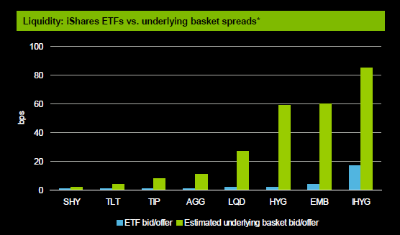

【圖八】
SHY：iShares Barclays 1-3年期到期美債基金
TLT：iShares Barclays 20年期以上美債基金
TIP：iShares Barclays TIPS 債券基金
AGG：iShares Barclays Aggregate債券基金
LQD：iShares iBoxx $ Investment Grade Corporate 債券基金
HYG：iShares iBoxx $ High Yield Corporate債券基金
EMB：iShares JPMorgan USD Emerging Markets 債券基金
IHYG：iShares Markit iBoxx Euro High Yield債券基金

肆、多幣別投資組合貨幣績效貢獻方法論
一、 多幣別投資組合績效貢獻研究
早期介紹多幣別投資組合績效貢獻的學者為ANKRIM and HENSEL（1992），二人提出i貨幣報酬ci包括（1）無法預期的匯率波動（currency surprise）ei及（2）可預期的利差（interest rate differential）或遠期貼水（forward premium）di。完全匯率避險的多幣別投資組合經理人僅能利用遠期匯率規避外匯暴險，以期中和遠期貼水的因素，無法掌握匯率波動。
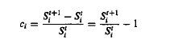
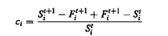
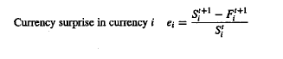
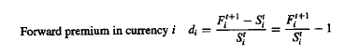
惟ANKRIM 和HENSEL使用算術報酬法，忽略市場與貨幣報酬間的複合效果（compounding effect），而將此一效果配置至資產配置、證券選擇及相互影響（interaction）。此外，遠期貼水報酬總是資產配置決策的結果，不應獨立出來，應包含在資產配置的報酬中。
KARNOSKY and SINGER（1994）可謂是介紹績效貢獻最重要的文獻，指出（1）貨幣必須獨立管理，多幣別投資組合之管理才能達到最適化；（2）績效貢獻架構中納入利差的觀念。KARNOSKY and SINGER不僅在模型中使用連續複合報酬，並且解決遠期貼水的疑慮，採用高於利率的「報酬貼水」（return premium）概念。
假設wi為投資組合i資產的比重，ci為i資產的貨幣報酬，rLi為投資組合i資產以當地貨幣計算之報酬率，則投資組合總報酬r公式為：
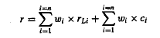
xi為i資產的貨幣利率，將前式調整為：
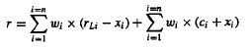
加入遠匯契約報酬fi
（fi=ci+xi–xB，xB為基礎貨幣之利率），
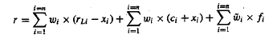

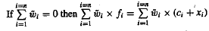
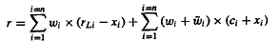
以此類推績效標竿（Benchmark）總報酬b公式： 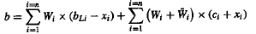
超額報酬 r – b如下所示，可拆解為當地貼水貢獻（local premium attribution）及貨幣貢獻（currency attribution） :
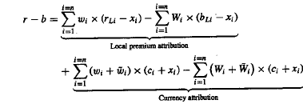
二、幾何法之貨幣績效貢獻
本部份由currency overlay經理人觀點，透過buttom up方式使用貨幣暴險及貨幣報酬，並考量市場與貨幣之複合效果以及避險成本，來計算貨幣績效貢獻。與衡量資產配置及證券選擇效果相似，透過semi-notional貨幣報酬的概念，來衡量相關效果。
（一）貨幣選擇效果（currency selection effect）
此係用以說明實質投資組合貨幣報酬與績效標竿貨幣報酬之差異，導致差異的原因是每日外匯交易發生時的匯率並非計算指數使用的匯率（WM Reuters 4 o’clock closing exchange rate），公式為：
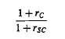
其中rc為投資組合貨幣報酬，是即期及遠期外匯報酬之總和：
^{rc} 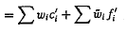
rsc為投資組合semi-notional貨幣報酬，採用投資組合實際的即期及遠期外匯比重，以及績效標竿即期及遠期外匯報酬率（即ci和fi） ：
實物資產及遠期外匯契約的貨幣選擇效果分別為：
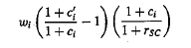
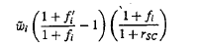
多數績效衡量系統利用績效標竿貨幣報酬直接將基礎貨幣報酬轉換為當地貨幣報酬，並未考量貨幣選擇效果，若要更精確地計算績效貢獻，當地及基礎貨幣報酬應使用當地及基礎貨幣市值及現金流量分開計算。就資產的觀點而言，此充其量是反映計算方法論及資料的議題，而非真正的貨幣選擇效果，但對遠匯契約而言卻有其重要性，可察覺到貨幣選擇效果。
（二）貨幣配置效果（currency allocation effect）
貨幣經理人除了處理資產經理人買進資產產生的貨幣暴險，以及達成外匯避險型績效標竿（hedged benchmark）的外匯配置外，亦可能透過遠匯契約、外匯選擇權或其他隱含利差的衍生性工具建立積極的貨幣部位。以最普遍使用的遠匯契約為例，遠匯契約的訂價反映二種貨幣間的利差，因此押碼貨幣配置的貨幣經理人面臨利差的成本或益處。貨幣配置效果之計算式為：
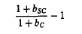
其中bc為績效標竿貨幣報酬
bsc為投資組合semi-notional貨幣報酬（含避險成本）：
衡量押碼各種貨幣之影響時，必須採用遠期匯率而非即期匯率：
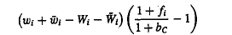
（三）避險成本（cost of hedging）
維持投資組合貨幣部位中立的過程稱為「hedged to neutral」。避險成本意即貨幣經理人因規避資產配置決策產生的貨幣暴險所產生的成本（或益處）。避險成本應由資產配置者（asset allocator）承擔，而非貨幣經理人。
由currency overlay 經理人觀點的避險成本為：
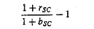
由資產配置者觀點的避險成本為：
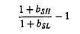
其中 bSL、bSH均為semi-notional報酬率
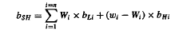
bLi： 績效標竿i資產以當地貨幣計算之報酬率
bHi：經匯率避險之績效標竿i資產以基礎貨幣計算之報酬率，公式為（1）當地貨幣報酬率與利差複合或（2）基礎貨幣計算之報酬率除以遠匯契約報酬
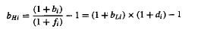
因此，由資產配置者的觀點，包括因市場報酬的複合所導致的些微不一致的避險成本為：
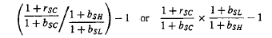
由於避險成本效果極小，基本上可以忽略，除非系統欲避免所有殘差出現。
通常資產管理公司計算之匯率避險型績效標竿報酬與指數製作公司之計算結果略有差異，其因係經匯率避險之月報酬率計算乃是根據每月初名目遠匯契約，惟市場上下波動，遠匯契約則不變，因此導致在計算貨幣暴險時發生殘差（residual）。
（四）複合效果（compounding effect）
對多幣別投資組合而言，一個無法避免的因素是資產市價改變導致幣別暴險變化的影響。真正的currency overlay經理人不會察覺到投資組合或績效標竿市值的變化，只有在被告知市值發生改變時才會有所反應。因此，若貨幣管理是獨立的，必須將複合效果隔開。
r’c與b’c分別是投資組合及績效標竿貨幣報酬，定義為基礎貨幣報酬（r、b）與加權平均當地貨幣報酬（rL、bL）間之差異。
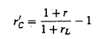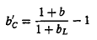
b’c與前述bc之些微差異即為績效標竿之複合效果，此係資產在績效衡量期間市價改變所致。
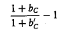
與投資組合之複合效果結合即為總複合效果：
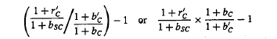
複合效果衡量currency overlay經理人無法看到的貨幣與市場複合之效果，複合效果通常僅幾個基本點，特別是衡量績效期間很短（如每日）的情況。
其他以幾何法探討多幣別投資組合績效貢獻的方法論（Bain, 1996；McLaren, 2001）在考量複合效果的影響時，建議透過調整市場比重，計算更新後之資產配置及證券選擇效果。
（五）整體貨幣效果
結合上述所有貨幣效果可得到投資組合整體貨幣效果（包含Currency overlay（=貨幣選擇效果+貨幣配置效果）+ Hedging mismatch + Compounding）：

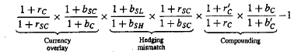

伍、多幣別投資組合貨幣績效貢獻之範例說明
茲以一包含英國、日本及美國股票，以及英鎊、日圓及美元遠匯契約之投資組合為例，說明貨幣配置效果、貨幣選擇效果之計算方式。
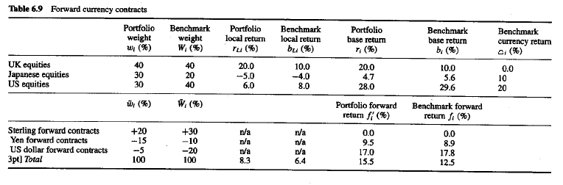
一、投資組合貨幣報酬（portfolio currency return）c’i ：
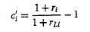
投資組合英國、日本及美國股票之貨幣報酬分別為0、10.2%（= (1.047/0.95) - 1）及20.8% （= (1.28/1.06) - 1）。
二、 投資組合基礎貨幣報酬r、績效標竿基礎貨幣報酬b、績效標竿貨幣報酬bc、投資組合semi-notional貨幣報酬bsc：

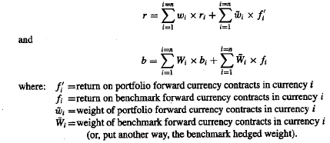
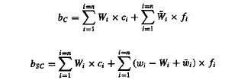
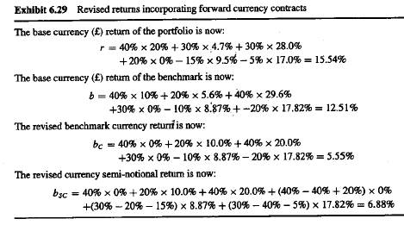
三、貨幣配置效果：
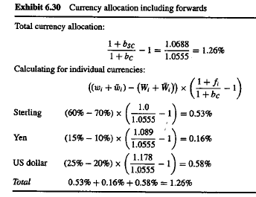
結果得知，「減碼英鎊、加碼美元及日圓」的策略對投資組合績效具有正面貢獻。
四、貨幣選擇效果：
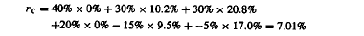
整體貨幣選擇效果以及實質資產和遠匯契約的貨幣選擇效果如下：
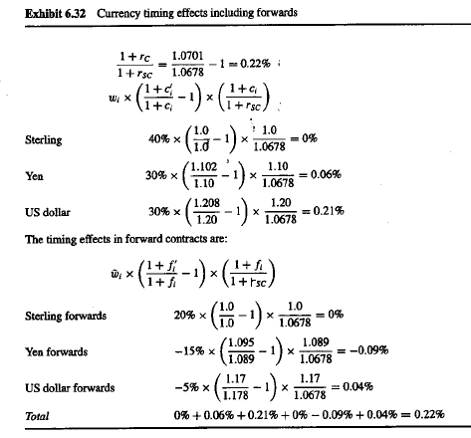
遠期外匯之選擇效果係currency overlay經理人之貨幣選擇決策之真正效果。大多數情況下，資產之當地報酬由績效評估系統衍生出來，而非分開計算而得，因此貨幣選擇決策僅能在遠匯契約中看到，而適當地將績效貢獻配置給currency overlay經理人。

伍、結論與建議
BlackRock於研討會中指出，市場風險來源正在改變：市場動態可能由經濟基本面或市場技術層面轉向政治性考量，已開發市場可能變得更像新興市場。如此一來，投資組合操作與風險管理將增添更多不確定性與複雜性，戰術型及戰略型資產配置之彈性調整著實為一項藝術。
2010年全球固定收益ETF資產快速成長，一般機構投資者固定收益ETF之運用方式包括：（一）現金管理：維持流動性，同時保持充分投資。（二）過渡管理：轉換新投資經理人之同時，利用ETF保持「暫時性Beta投資」。（三）策略調整：基於短期觀點，調整不同發行類別或區域之投資。固定收益 ETF可做為調整投資組合存續期的工具，而不必透過直接買賣債券來達成。

參考資料:
1. 2011 BlackRock Investment Education Summit Material
2. 現在投資學 - 分析與管理（四版）
3. 資產配置投資策略by Richard A. Ferri, CFA（譯者黃嘉斌）
4. Bacon, C. （2008）, Practical Portfolio Performance Measurement and Attribution, 2nd ED., Wiley

